Mavzu: Tabiatda suv
Maqsad:
1.O ‘quvchilarga mavzu yuzasidan keng qamrovli tushuncha berish. Tabiatda suvlar okean va dengizlar, yer osti va yer usti suvlaridan iborat ekanligi haqida tasavvurlar hosil qilish.
2. Suvni toza saqlash, ifloslantirmaslik va undan tejab-tergab foydalanishga, tabiatga oqilona munosabatda bolishga orgatish.
3. O ‘quvchilarning ijodiy fikrlash qobiliyatini o ‘stirish, ekologik dunyoqarashni kengaytirish, borliqqa muhabbat ruhida tarbiyalash.
Darsning turi: aralashgan.
Darsning uslubi: Interfaol, «Aqliy hujum»,
boshqotirmalar.
Darsning jihozi: Globus, xarita, okean, dengiz, yer osti suvlari tasvirlangan rasmlar, test topshiriqlari, boshqotirmalar.
Darsning borishi:
I.Tashkiliy qism.
Mashg'ulot quyidagi shior bilan boshlanadi:
«Biz - barkamol, o ‘ktam avlodmiz,
Kelajagi buyuk davlatmiz».
II.Uy vazifani so ‘rab, baholash.
O ‘tilgan - «Suvning xususiyatlari» mavzusi yuzasidan savol-javob qilaman.
1. Suv isiganda kengayadimi yoki siqiladimi?
2. Muz necha darajada eriydi?
3. Suv necha darajada qaynaydi?
4. Dunyo bo ‘yicha ichimlik suvi ko ‘p miqdorni tashkil etadimi?
III.O ‘tilgan mavzuni mustahkamlash.
«Aqliy hujum» usulidan foydalanaman.
1. Suv qayerlarda uchraydi?
(Okean, dengiz, yer ostida).
2. Daryolar qayerdan boshlanadi?
(Tog'lardan).
3. Yurtimizdagi daryolardan qaysi birini bilasiz?
(Sangzor, Zarafshon, Amudaryo, Sirdaryo, Ugom daryolari).
4. Otasi egri-bugri, bolasi chopqir yorg'a.
(Daryo).
5. Men bor joyda gul bo ‘lar,
Mensiz gulzor chol bo ‘lar.
(Suv).
IV.Yangi mavzu bayoni:
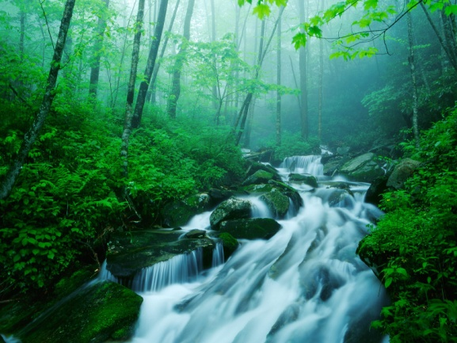
O ‘quvchilarga topishmoq ayta turib diqqatini o ‘zimga tortaman. O ‘quvchilar yangi mavzu nima haqda ekanligini topishmoqning javobiga asoslanib aytadilar.
- Ariqlarda oqadi,
Sovuqda tosh qotadi.
Goho osmonda suzib,
Yog’in bo ‘lib qaytadi.
(Suv).
Topishmoqni javobidan ma'lum bo ‘ldiki, bugun sizlar bilan suv haqida suhbatlashar ekanmiz va biz dars jarayonida «Tabiatda suv», «Suv havzalari» mavzulariga alohida to ‘xtalamiz.
Yer yuzasida har xil o ‘lchamdagi chuqurliklar juda ko ‘p bo ‘lib, ular suv havzalari deb ataladi. Suv havzalari - hayot manbai, bebaho boyligimiz, shuningdek, ona zaminimizning hayotidir. Suv havzalarini saqlab qolish, toza ichimlik suvlarini muhofaza qilish uchun hozirda dunyo miqyosida juda katta amaliy ishlar qilinmoqda.
«Tabiatda suv» mavzusidagi kichik hikoya o ‘quvchilar diqqatiga havola etiladi.
O ‘qituvchi: Endi sizlar bilan kichik tadqiqot o ‘tkazamiz. Avval har kuni ertalab yuz-qolingizni, tishingizni yuvish uchun qancha suv sarf bo ‘lishini hisoblash kerak bo ‘ladi. Shuni esdan chiqarmang. Ertadanoq tejamkorlik bilan ish tutamiz va natijalarni solishtiramiz.
Avvalo, suvni tejab ishlata boshlaymiz. 1-kuni yuvinishning o ‘ziga 15 stakan ishlatgan bo ‘lsak,
2-kuni ana shu maqsadda sarflagan suvimiz 11 stakanni tashkil etdi.
15-11 = 4
Demak, ikkinchi kuni biz 4 stakan suvni tejabmiz. Agar sinfdagi 32 nafar o ‘quvchining har biri
4 stakandan suvni tejasa, bir kunda 128 stakan suv tejalar ekan. Bu raqamlarni hafta, oy va yilga ko ‘paytirsak, ehhe, biz juda katta miqdordagi suvni isrof bolishidan asrab qolar ekanmiz. Bu hozirda kamayib borayotgan toza ichimlik suvining muhofaza qilishga qo ‘shgan bizning kattagina hissamizdir.
Dam olish daqiqasi o ‘quvchilar Zafar Diyorning «Suv bilan suhbat» she'rini rollarga bolib o ‘qishadi.
- Hoy, sen, jiyron toychamdek,
Оуnаb-оуnаb oqqan suv.
Dalalarga bayramdek,
Guldan bezak taqqan suv.
Suvning tilidan bayon etilgan fikrlar tahlil qilinadi. Agar suv bo ‘lmasa, hayot qay holatga kelishi savol-javob asosida isbotlanadi.
V.Yangi mavzuni mustahkamlash.
Ikki guruhga bolinishgan o ‘quvchilarga boshqotirmalar beriladi.
1. Tez yomg'ir (sel).
2.Ko ‘rinishi olmos kabi.(muz).
3. Hayot manbai. (suv)
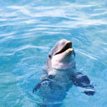
4. Okeanga tutashgan. (dengiz).
5. Toglardan boshlanadi. (irmoq)
6.Katta qozon, qopqog'I yo ‘q.(okean)
7. Ham salqin, ham sokin.(sohil).
8.Jo ‘shib shovqin solar .(daryo).
9.Hovlimizdan oqib otadi.(ariq).
Krossvord
Bo ‘yiga:
1. Oqar suv havzasi.
2. Eng yirik suv havzasi.
3. Asriy....
Eniga:
1. Chuqurlikda yig'ilgan suv.
2. Okeanga tutashgan.
3. Yer ostidan sizib chiqadigan suv.
Topishmoqlar
- Qirdan kishnab keladi saman otim,
Qochmasang gar olib qochar yomon otim.
(Sel).
- Bir kosa sut,
Olamga dud.
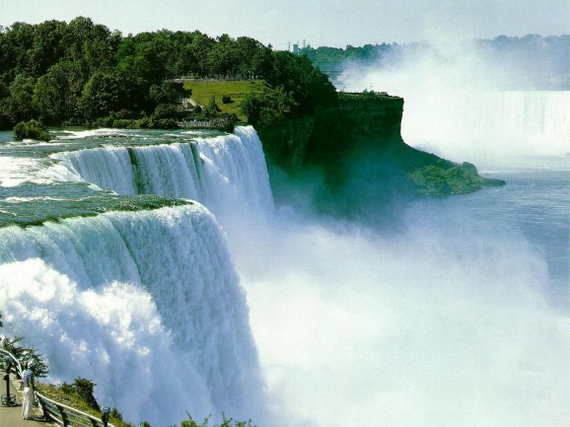
(Tuman).
- Uzun-uzun iz ketdi,
Uzun bo ‘yli qiz ketdi.
(Suv).
4.Shatir-shutur etadi,
Yerni cho ‘qib ketadi.
(Yomg'ir).
5.Qozon emas, qaynaydi,
Qishin -yozin tinmaydi.
(Buloq).
6.Dengiz, daryoda yashar, tez-tez ko ‘klarga ketar. zeriksa gar osmondan, zaminga qaytib tushar.
(Suv, bug’, yomg'ir).
Guruhlarga tezkor savollar .
1. O ‘lkamizda oqadigan yirik orol nomini ayting.
2. O ‘lkamiz hududida qanday ko ‘llar bor?
3. Nima uchun Orol dengizi ко’l deb atalmaydi?
(Orol aslida ко’l, katta bo ‘lgani uchun dengiz deyiladi).
4. Orol dengizi hozir qay ahvolda?
5. Uni qutqarish uchun qanday ishlarni amalga oshirish kerak?
O ‘qituvchi: Suvni toza saqlash, tejash kerak. Bu haqda bundan ancha ilgari yozilgan muqaddas kitob - «Avesto»da ham aytib
o ‘tilgan. Buyuk olim va hakim Ibn Sino bobomiz ham suvni toza saqlash, ifloslangan ariq, quduq suvlaridan ichmaslik lozimligini, bu turli yuqumli kasalliklarga olib kelishini ta'kidlab o ‘tganlar.
Darsni mustahkamlash qismida bolalarga krossvord yechish topshirig'i beraman.
Suv, uning ahamiyati, sanoat va ishlab chiqarishdagi roli, uni ehtiyotlash lozimligini tushuntirib o ‘taman.
Suvni tejab-tergab ishlatishga yo ‘naltirish maqsadida bolalarga «Toma-toma ко‘l bо‘lur» mavzusida insho yozishni topshiraman.
O ‘quvchilar bilimini baholash.
VI. Uyga vazifa:
Mavzuni o ‘qish, savollarga javob yozish. Suv havzalarining xaritasini, rasmini chizish.

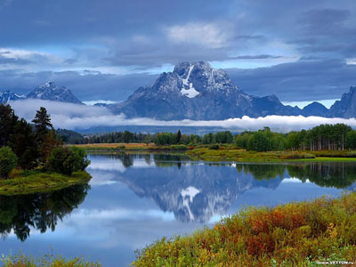

Ohongaron tumani xalq ta’lim muassasalari faoliyatini metodik
ta’minlash va tashkil etish bo ‘limiga qarashli 45-umumiy o ‘rta ta’lim
maktabi boshlang ‘ich ta’lim o ‘qituvchisi Gapurova Malohatning tabiatshunoslik fanidan 4-sinf uchun yozgan 1 soatlik
ochiq dars ishlanmasi.

